UNIDAD 3

HERRAMIENTAS DE MAPEO OBJETO RELACIONAL (ORM)

Primera consulta en HQL.
Desde la Consola de Hibernate (Console Configuration) podemos realizar consultas en HQL para comprobar si la conexión a la base de datos funciona correctamente.
Abrimos la perspectiva de Hibernate desde el menú Window-> Open Perspective-> Other-> Hibernate.
Desde la pestaña Hibernate pulsamos en nuestra configuración ConfiguracionHibernate y pulsamos con el botón derecho del ratón en Database-> HQL Editor, véase Figura 25.
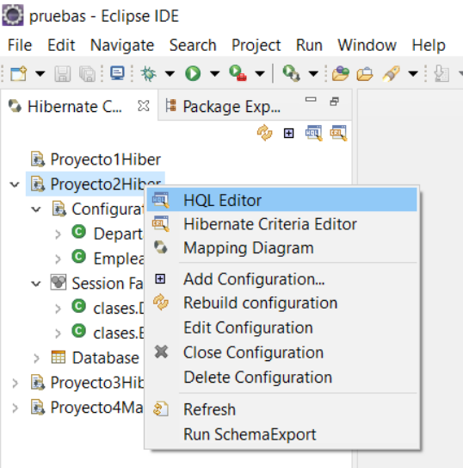
Figura 25. Pestaña Hibernate.
Abrimos sesión, y en la siguiente vista podremos escribir las consultas

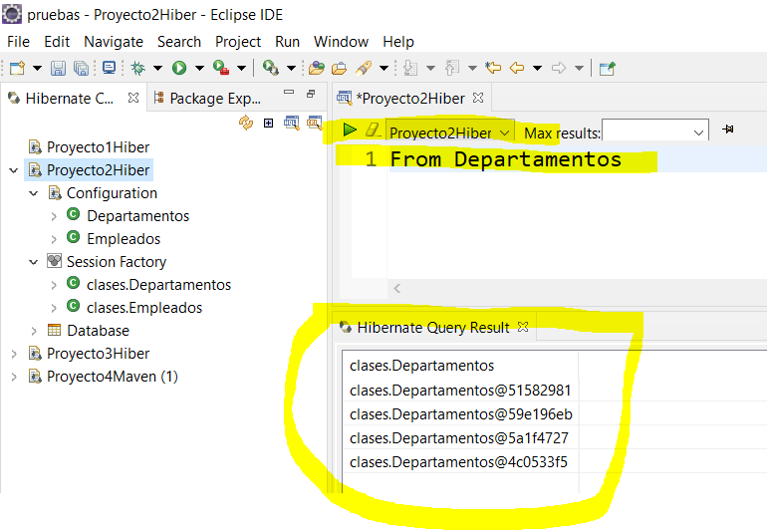
Figura 26. Ejecución de una consulta en HQL.

Si se selecciona uno de los objetos podremos ver el contenido
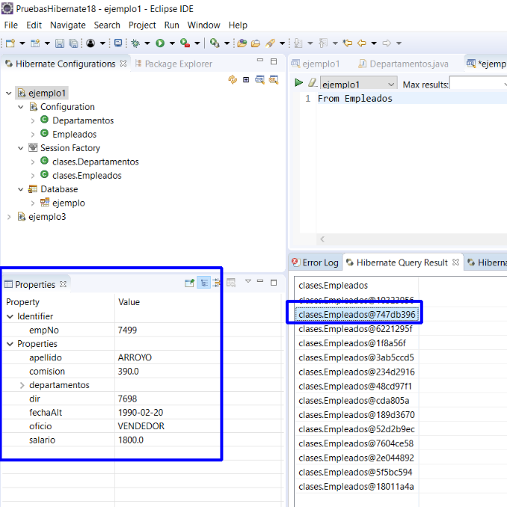

CONSIDERACIONES IMPORTANTES
Las consultas en HQL son similares a SQL, pero aprovechando la orientación a objetos.
Las consultas en HQL se realizan con las clases del modelo, y los atributos
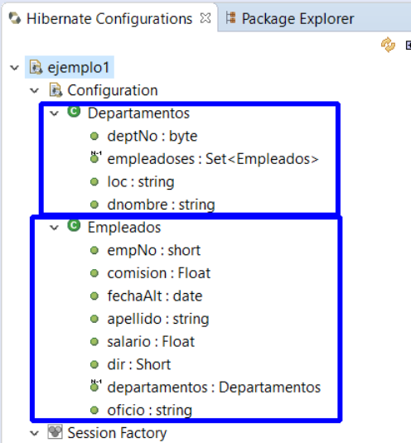
Así si no es lo mismo poner
from empleados
que poner
from Empleados

La primera da error pues empleados NO ES UN CLASE. Nos va a decir que empleados no está mapeada.
Al realizar los mapeos nos fijaremos siempre en le nombre de la clase y de los atributos. Esos nombres son los que utilizaremos en las consultas.

Las consultas que empiezan por from, devolverán OBJETOS, tantos tipos como clases intervengan en el from.
Esta consulta devuelve los objetos Departamentos, y los objetos Empleados por cada departamento:

from Departamentos d join d.empleadoses e

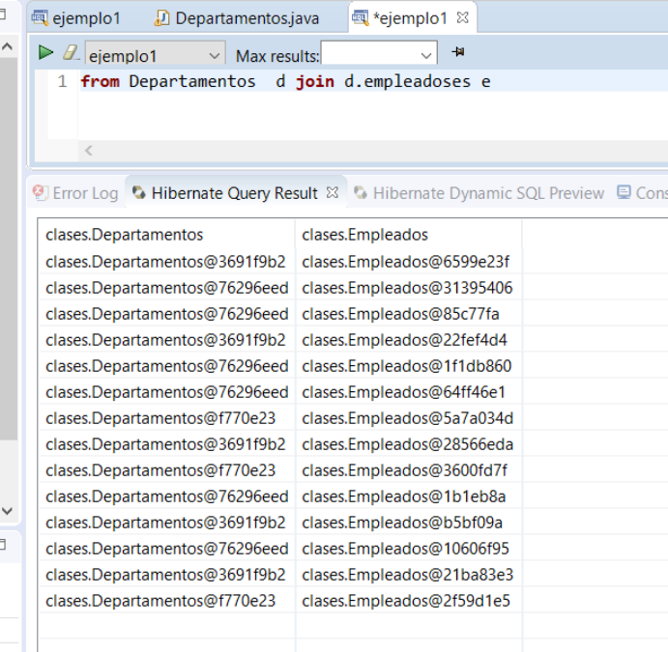

En modo SQL:
from Departamentos d , Empleados e
where d.deptNo = e.departamentos.deptNo

from Departamentos d join Empleados e
on (d.deptNo = e.departamentos.deptNo)

Modo HQL
from Departamentos d join d.empleadoses e

HQL NO ADMITE *
select * from Empleados
Esta consulta es ERRÓNEA, HQL no conoce el *

Sin embargo, si escribo las columnas no hay problema.
select empNo, apellido from Empleados

Pero OJO, los nombres de las columnas deben de coincidir con los nombres de los atributos de la clase, estas consultas serían erróneas:
select emp_no, apellido from Empleados
emp_no NO ES ATRIBUTO de la clase
select empNo, Apellido from Empleados
Apellido NO ES ATRIBUTO de la clase

EJEMPLOS DE CONSULTAS

from Departamentos
select dnombre, loc, deptNo from Departamentos

select empNo, apellido, salario from Empleados where dept_no =10
select empNo, apellido, salario from Empleados e
where e.departamentos.deptNo =10

select dnombre from Departamentos
from Departamentos as dep where dep.deptNo =10
from Departamentos where dept_no =10
from Departamentos where deptNo =10
select empNo, apellido, salario from Empleados where emp_no=7839

RESPECTO A LOS JOIN.
Para aprovechar la potencia de la POO, en las consultas HQL, los join los hacemos con los sets.
Observa que al mapear los objetos las relaciones 1 a muchos se convierten, en el lado de la tabla maestra en un set de objetos de la tabla ajena. Y en el lado de la tabla ajena se convierte en un objeto.
Observa la clase Departamentos y la clase Empleados

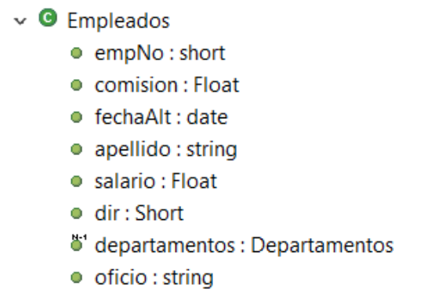 | public class Empleados implements java.io.Serializable {  private short empNo;  private Departamentos departamentos;  private String apellido;  private String oficio;  private Short dir;  private Date fechaAlt;  private Float salario;  private Float comision;
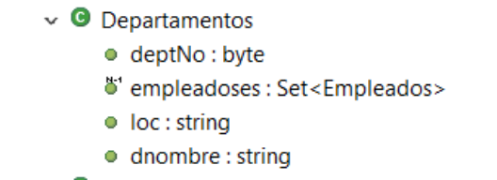 | public class Departamentos implements java.io.Serializable {  private byte deptNo;  private String dnombre;  private String loc;  private Set empleadoses = new HashSet(0);

Así al hacer las consultas si yo quiero saber los empleados por departamento hago el join con el set de empleados que tiene el departamento:

select d.deptNo, d.dnombre, e.apellido, e.empNo
from Departamentos d join d.empleadoses e

Esta al estilo SQL se podría hacer de la siguiente manera:
select d.deptNo, d.dnombre, e.apellido, e.empNo
from Departamentos d , Empleados e
where d.deptNo =e.departamentos.deptNo

select d.deptNo, d.dnombre, e.apellido, e.empNo
from Departamentos d join Empleados e
on d.deptNo = e.departamentos.deptNo

Lo suyo es utilizar el JOIN con los sets, pues las consultas salen más sencillas.

Desde la perspectiva Hibernate y pulsando con el botón derecho del ratón en Configuration seleccionamos Mapping Diagram para visualizar el diagrama de mapeo entre las clases Java y las tablas de la base de datos, Figura 27. Se muestra el diagrama similar al mostrado en la Figura 28.

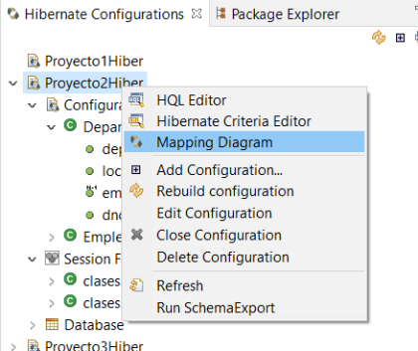

Figura 27. Visualizar diagrama de mapeo.
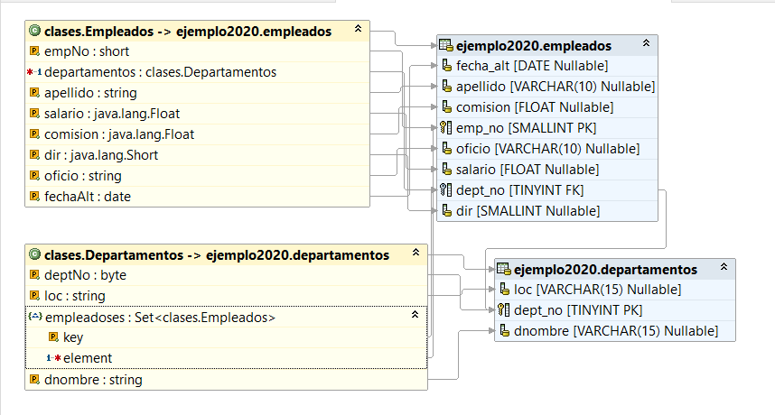
Figura 28. Clases generadas y las tablas de la base de datos MySQL.

Actividad 3: Realiza consultas HQL con las tablas Oracle de EMPLEADOS y DEPARTAMENTOS. Visualiza el diagrama de mapeo y fíjate en las diferencias con respecto al diagrama anterior, sobre todo en las columnas que hacen referencia al departamento y que ya se comentaron en la actividad anterior.
Prueba estas consultas:

from Empleados
from Empleados as e where e.departamentos.deptNo = 10
select apellido, salario from Empleados as e where e.departamentos.deptNo =10
from Departamentos as d join d.empleadoses
from Departamentos as d left outer join d.empleadoses

- Datos de los empleados y su departamento

- Datos de los empleados del departamento VENTAS

select apellido from Empleados e where e.departamentos.dnombre='VENTAS'

select e.apellido from Departamentos d
join d.empleadoses e where d.dnombre='VENTAS'

- Datos de los departamentos y sus empleados (apellido, nombre dep)
select d.dnombre, e.apellido from Departamentos d
join d.empleadoses e

- Datos de los departamentos y sus empleados, que salgan también los que no tiene empleados.
select d.dnombre, e.apellido from Departamentos d
left join d.empleadoses e

- Número de empleados por departamentos
select d.dnombre, count(e) from Departamentos d
left join d.empleadoses e group by d.dnombre

- Media de salario por departamento (si es null que salga 0, función coalesce)
select d.dnombre, coalesce(avg(e.salario) , 0) from Departamentos d
left join d.empleadoses e group by d.dnombre
- Departamento con más empleados. (Max de count, solo funciona en ORACLE)
select d.dnombre, count(e) from Departamentos d
left join d.empleadoses e group by d.dnombre
having count(e) =
(select max(count(e)) from Departamentos d2
left join d2.empleadoses e group by d2.dnombre)

Ejercicio Consultas Hibernate de las tablas Profesores

